وزارة التربية الوطنية مديرية التربية لولاية تقرت
خليـــــة الطيبـــــــــات السنة الرابعة متوسط
الاختبار الاخير في مادة: العلوم الفيزيائية و التكنولوجيا المدة: ساعة ونصف
التمرين الاول (06نقاط):
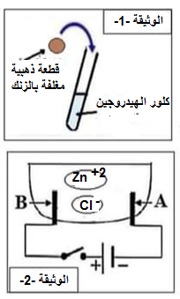
* يعتمد المنقبون في تنقية الذهب على محلول حمض كلور الماء الذي يتفاعل مع بعض المعادن العالقة به مثل معدن الزنك فيتشكل محلول جديد و ينطلق غاز يحدث فرقعة عند تقريبه لهب كما بالوثيقة- 1-
1 - سمي الغاز المنطلق واكتب صيغته الكيميائية
2 – سمي المحلول الناتج وبين كيف يتم الكشف عن شوارده
* * أخذنا المحلول الناتج السابق وقمنا بتحليله كهربائيا
لاسترجاع معدن الزنك كما توضحه الوثيقة – 2 –
3 – فسر مجهريا ما يحدث عند المسريين و
مدعما إجابتك بمعادلة كيميائية عند كل مسرى
4 – استنتج المعادلة الكيميائية الإجمالية

التمرين الثاني (06) :
* قصد دراسة ظاهرة تكهرب الأجسام أنجز احمد ياسين التجربة الموالية حيث علق كرية (B) من البولستر مغلفة بألمنيوم كتلتها 4g بخيط الوثيقة -3-:
الوثيقة -3-
1 – احسب ثقل الكرية (B) علما ان قيمة الجاذبية الارضية g=10N/Kg.
2 – الكرية في حالة اتزان اذكر القوى المؤثرة على الكرية.
3 – اذكر شرط توازن هذه الكرية ؟
4 – مثل القوى المؤثرة على الكرية بإعتبار سلم الرسم (0.02N 1cm).
** قام احمد ياسين بتقريب قضيب زجاجي مكهرب من الكرية (B)
الوثيقة -4-
دون لمسها كما بالوثيقة -4-
5 – صف ثم فسر ما يحدث للكرة مبينا نوع شحنة القضيب
الزجاجي وطريقة تكهربها.

الصفحة 1/2

الوضعية الإدماجية : 8 نقاط
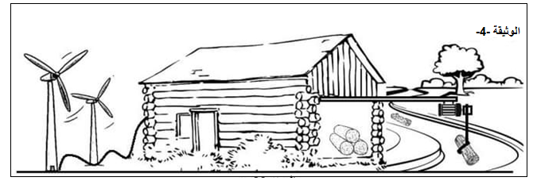
في إحدى البيوت في أعالي جبال ألاسكا الأمريكية يستعملون خشب الأشجار في بناء منازلهم ومن اجل حمله يستعملون محرك كهربائي وبسبب كون المنطقة معزولة يعتمدون على طاقة الرياح في تدوير المنوبات ( الدينامو ) من اجل توليد الكهرباء حيث ذات مرة أصيبت ربة احد البيوت بصدمة كهربائية عند ملامستها هيكل الغسالة فانقطع التيار الكهربائي عن البيت وتوقف المحرك الكهربائي عن العمل لاحظ الوثيقة -5-
الوثيقة -5-

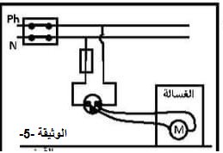
التعليمة :
* – عن طريق مكتسباتك القبلية والمخطط الكهربائي الخاص بالبيت والموضحة
في الوثيقة -6- اجب عن الاسئلة التالية:
1 – ما نوع التيار الذي تنتجه هذه المنوبات وما هما العنصرين الأساسيين في إنتاجه.
2 – ما هو سبب شعور ربة البيت بالصدمة الكهربائية ؟ اقترح حلا لذلك.
الوثيقة -6-
3 – اعد رسم المخطط مع اضافة التعديلات اللازمة لحماية الأشخاص
و الأجهزة من خطر التيار الكهربائي
* * -عندما توقف المحرك الكهربائي عن رفع الحزم الخشبية سقطت قطعة من الخشب ثقلها 2000N وبقيت تطفو على سطح الماء كما بالوثيقة – 7 –
1 – سم القوة التي يطبقها الماء على قطعة الخشب ثم استنتج قيمتها.
2 – مثل كل القوى المؤثرة على قطعة الخشب باستعمال سلم رسم (1000N 1cm).
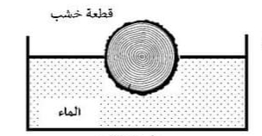

الصفحة 2/2
الوثيقة -7-

